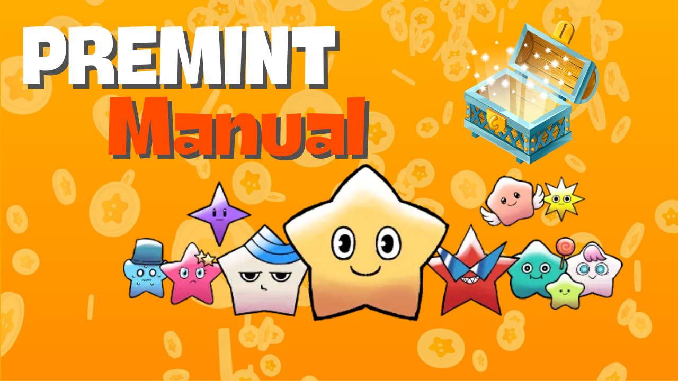

**Manual de PREMINT**

# Ⅰ. ¿Qué es PREMINT?

PREMINT es una herramienta para gestionar a las personas que participan en sorteos de derechos de compra prioritaria de NFT (AL: Allowlist). Ayuda a los operadores de proyectos a garantizar la equidad y a detectar fraudes. Participar en los sorteos es gratuito y solo requiere unos pocos pasos sencillos para solicitar un AL.

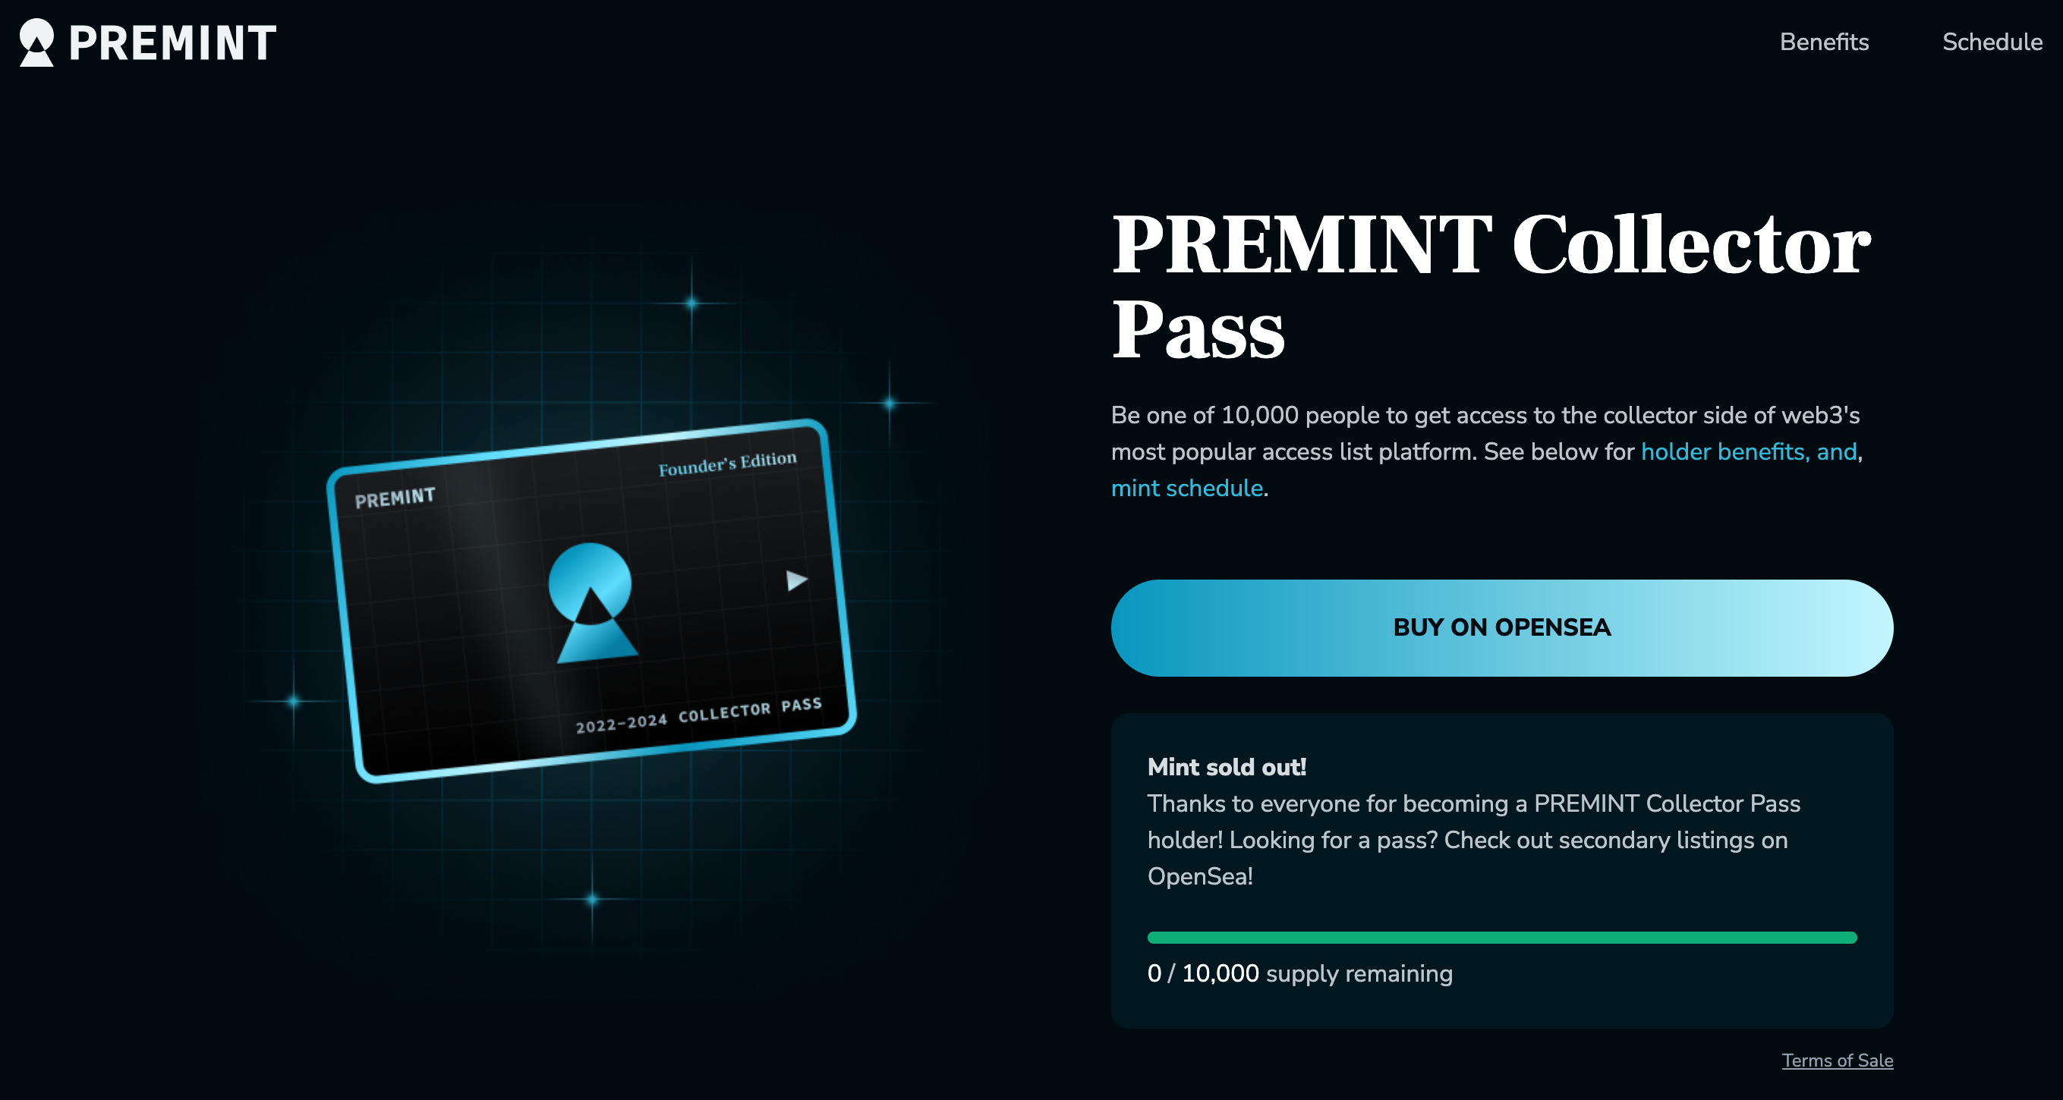

# Ⅱ. Preparación antes de solicitar en PREMINT

Estos son los elementos necesarios para usar PREMINT:  
  
- Wallet (MetaMask)  
- Cuenta de Discord  
- Cuenta de X (Twitter)  
  
Si aún no tienes una cuenta de MetaMask o Discord, puedes crear una fácilmente con los siguientes enlaces:  
  
- [Cómo crear una MetaMask](https://note.com/japan_dao/n/n52a4afbd67f7)  
- [Cómo crear una cuenta de Discord](https://note.com/japan_dao/n/nd1693cf6b2b5)

# Ⅲ. Pasos para solicitar en PREMINT

## 1. Conectar la wallet

## 2. Vincular redes sociales

## 3. Solicitar en PREMINT

Sigue estos pasos:  
  
1. Copia el enlace relevante desde X (Twitter) o una plataforma similar y abre MetaMask.  
  
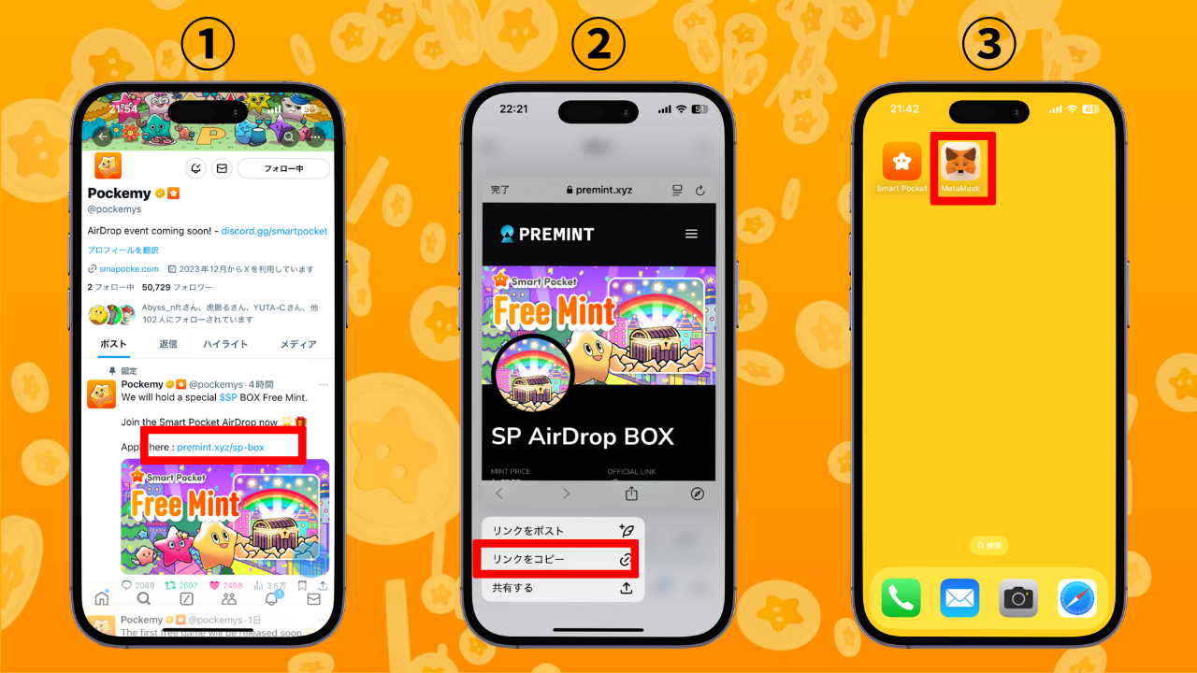  
  
2. Abre el navegador de MetaMask y pega el enlace copiado para iniciar sesión.  
  
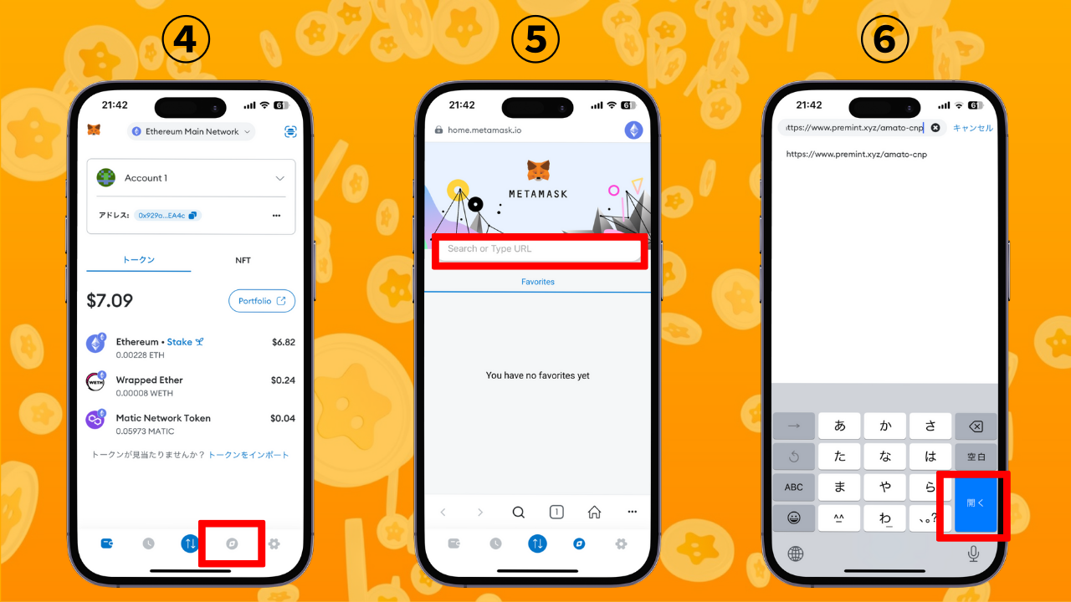  
  
3. Haz clic en "Login To Register", selecciona tu wallet, introduce tu contraseña, firma y conecta tu wallet.  
  
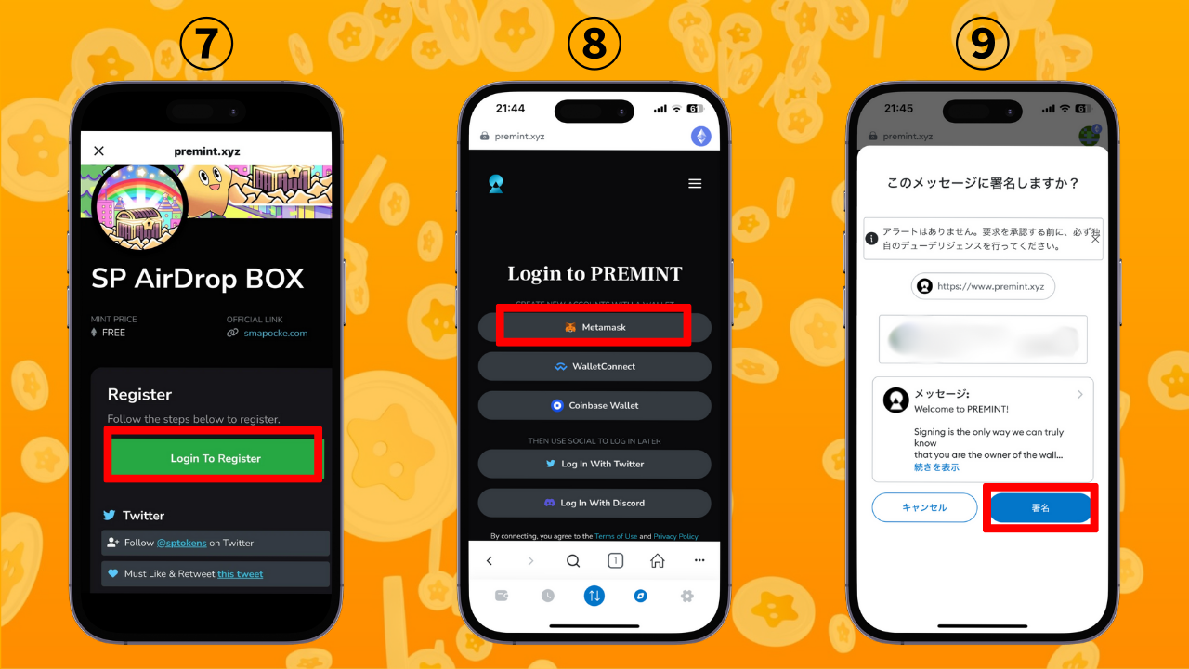  
  
4. Comprueba si se cumplen las condiciones de participación (indicadas en el cuadro rojo en la parte superior). Presiona "Click To Register". Una vez mostrado, tu solicitud estará completa.

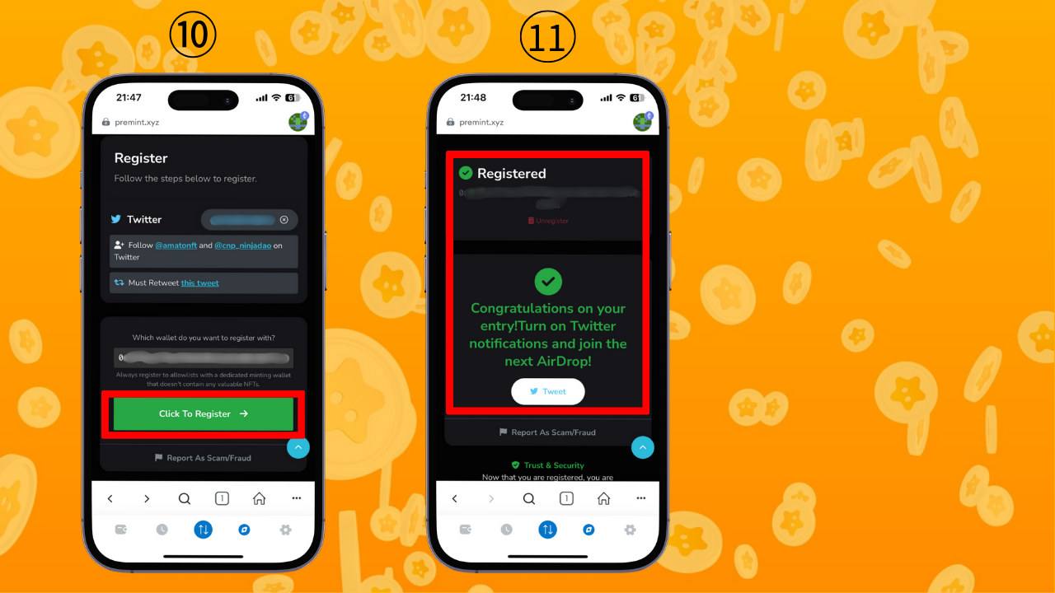

# Ⅳ. Resumen

Este manual resumió PREMINT. Una vez que completes el primer registro, las solicitudes posteriores serán más sencillas. PREMINT ofrece un canal importante para beneficios como los AL de proyectos populares, mintings gratuitos y airdrops. ¡Usa PREMINT activamente y aprovechemos grandes oportunidades juntos! 🌟

📢 Últimas noticias 📢  
  
- [Sitio oficial de Smart Pocket](https://smapocke.com/)  
- [Discord oficial de Smart Pocket](https://discord.com/invite/smartpocket)  
- [Cuenta oficial de X de Smart Pocket](https://x.com/smapocke)  
- [Cuenta oficial de X de Pokemy](https://x.com/pockemys)